x

TRƯỜNG ĐẠI HỌC TÂY NGUYÊN

**KHOA KHOA HỌC TỰ NHIÊN VÀ CÔNG NGHỆ**

**====🙥🙧====**



**ĐỀ CƯƠNG**

**THIẾT KẾ WEBSITE CƠ BẢN**

**THIẾT KẾ WEBSITE HOẠT ĐỘNG TÌNH NGUYỆN**

**Sinh viên:**  **Ngô Tuấn Kiệt**

**Hồ Huy Hoàng**

**Phạm Quang Đức**

**Chuyên ngành: Công nghệ thông tin**

**Khóa học: 2023 – 2027**

**Đăk Lăk, tháng 04 năm 2025**

TRƯỜNG ĐẠI HỌC TÂY NGUYÊN

**KHOA KHOA HỌC TỰ NHIÊN VÀ CÔNG NGHỆ**

**====🙥🙧====**



**ĐỀ CƯƠNG**

**THIẾT KẾ WEBSITE CƠ BẢN**

**THIẾT KẾ WEBSITE HOẠT ĐỘNG TÌNH NGUYỆN**

**Sinh viên:**  **Ngô Tuấn Kiệt**

**Hồ Huy Hoàng**

**Phạm Quang Đức**

**Chuyên ngành: Công nghệ thông tin**

**Giáo viên hướng dẫn: ThS. Nguyễn Đức Thắng**

**Đăk Lăk, tháng 04 năm 2025**

PHẦN 1: ĐẶT VẤN ĐỀ 3

**1.1. LÝ DO CHỌN ĐỀ TÀI 3**

**1.2. MỤC TIÊU NGHIÊN CỨU 4**

PHẦN 2: TỔNG QUAN 4

**2.1. XÁC ĐỊNH MỤC TIÊU CỦA HOẠT ĐỘNG TÌNH NGUYỆN 4**

**2.2. NỘI DUNG CHÍNH CỦA MỘT WEBSITE HOẠT ĐỘNG TÌNH NGUYỆN 4**

**2.3. PHƯƠNG PHÁP VÀ KỸ THUẬT ĐỂ TẠO NÊN TRANG WEB 5**

PHẦN 3: NỘI DUNG VÀ PHƯƠNG PHÁP NGHIÊN CỨU 5

**3.1. ĐỐI TƯỢNG NGHIÊN CỨU 5**

**3.2. PHẠM VI NGHIÊN CỨU 6**

**3.3. NỘI DUNG NGHIÊN CỨU 6**

**3.4. PHƯƠNG PHÁP NGHIÊN CỨU 6**

DỰ KIẾN KẾT QUẢ 7

TÀI LIỆU THAM KHẢO 8

KẾ HOẠCH THỰC HIỆN ĐỀ TÀI 8

**PHẦN 1: ĐẶT VẤN ĐỀ**

* 1. **. LÝ DO CHỌN ĐỀ TÀI**

Trong bối cảnh chuyển đổi số và hội nhập công nghệ rộng khắp, việc xây dựng một website cho hoạt động tình nguyện được xem là giải pháp thiết thực nhằm thúc đẩy sự kết nối và tương tác hiệu quả giữa các thành viên trong cộng đồng.

Dự án này hướng tới mục tiêu tạo ra một nền tảng số hiện đại, nơi thông tin về các sự kiện, đăng ký tham gia, phân chia nhiệm vụ và theo dõi tiến độ các hoạt động được quản lý một cách minh bạch và chính xác. Hơn nữa, website không chỉ đóng vai trò là kênh truyền tải thông tin mà còn là công cụ hỗ trợ tổ chức, giúp các nhà quản lý hoạt động tình nguyện tiết kiệm thời gian, giảm thiểu sai sót và tăng cường hiệu quả trong quá trình điều phối. Đồng thời, việc thực hiện dự án này cũng mở ra cơ hội để người thiết kế nâng cao trình độ chuyên môn qua việc trau dồi các kỹ năng về lập trình, thiết kế giao diện người dùng (UX/UI), quản trị nội dung và xây dựng hệ thống dữ liệu, từ đó đáp ứng yêu cầu ngày càng cao của thị trường công nghệ hiện đại. Bên cạnh đó, tích hợp các tính năng tương tác như live chat hoặc diễn đàn trao đổi kinh nghiệm sẽ tạo ra một không gian giao lưu sáng tạo và khuyến khích tinh thần cộng đồng, góp phần định hình một hình ảnh chuyên nghiệp và đáng tin cậy cho các dự án tình nguyện.

Qua đó, đề tài không chỉ khẳng định vai trò của công nghệ trong việc thúc đẩy hoạt động xã hội mà còn là bước đi chiến lược góp phần xây dựng một xã hội nhân văn, bền vững và tràn đầy yêu thương**.**

* 1. **. MỤC TIÊU NGHIÊN CỨU**

Nhóm nghiên cứu phát triển nền tảng trực tuyến kết nối và quản lý các hoạt động tình nguyện một cách hiệu quả, giúp xóa bỏ rào cản về thủ tục, địa lý và thời gian.

Trang web tích hợp hệ thống tích điểm thông minh, đánh giá đóng góp của tình nguyện viên dựa trên thời lượng, chất lượng và quy mô công việc. Điểm tích lũy có thể quy đổi thành các ưu đãi thiết thực như học bổng, khóa đào tạo kỹ năng, hoặc tài trợ cho dự án cộng đồng mà họ quan tâm. Bên cạnh đó, hệ thống chứng nhận điện tử được cấp tự động sau mỗi chiến dịch, ghi rõ kỹ năng đạt được, nhiệm vụ hoàn thành và mức độ đóng góp, giúp tình nguyện viên xây dựng hồ sơ cá nhân chuyên nghiệp, đồng thời tăng độ tin cậy cho tổ chức. Dữ liệu từ phản hồi và khảo sát trên nền tảng sẽ được phân tích để đề xuất giải pháp hỗ trợ nhóm yếu thế, đảm bảo hoạt động tình nguyện bám sát nhu cầu thực tế.

Hướng đến phát triển bền vững, website không chỉ kết nối đa chiều giữa tình nguyện viên, tổ chức và nhà tài trợ mà còn thúc đẩy chuyển đổi số trong lĩnh vực xã hội, góp phần giảm thiểu bất bình đẳng và nâng cao chất lượng nguồn nhân lực.

# PHẦN 2: TỔNG QUAN

## XÁC ĐỊNH MỤC TIÊU CỦA WEBSITE

Trước khi bắt đầu thiết kế trang web, việc xác định rõ mục tiêu và đối tượng tiếp cận là điều hết sức quan trọng. Mục tiêu chính của việc này là để thu hút và tương tác với người dùng, từ đó tăng lượng tương tác và xây dựng thương hiệu.

## 2.2. NỘI DUNG CHÍNH CỦA WEBSITE HOẠT ĐỘNG TÌNH NGUYỆN

**1. Tổng Quan** Trang web **Hoạt động tình nguyện** là nền tảng từ thiện kết nối cộng đồng thông qua các chiến dịch quyên góp và sự kiện nhân đạo nhằm hỗ trợ người có hoàn cảnh khó khăn.

**2. Chiến Dịch và Sự Kiện** Trang web tổ chức nhiều chiến dịch, từ hỗ trợ trẻ em vùng cao, xây dựng nhà tình thương cho đến các sự kiện như “Ngày hội thiện nguyện” tại Hà Nội và chương trình hiến máu nhân đạo tại TP. Hồ Chí Minh.

**3. Hệ Thống Điểm và Đội Thưởng** Người dùng được khuyến khích tham gia hoạt động từ thiện thông qua việc tích lũy điểm khi đăng tải video, chia sẻ câu chuyện, từ đó nhận các chứng nhận và huy hiệu danh dự.

**4. Kết Luận** trang web là cầu nối giúp lan tỏa yêu thương và xây dựng cộng đồng nhân văn, khuyến khích mỗi cá nhân chia sẻ và đóng góp vì một xã hội tốt đẹp hơn.

**PHẦN 3: NỘI DUNG VÀ PHƯƠNG PHÁP NGHIÊN CỨU**

## 3.1. ĐỐI TƯỢNG NGHIÊN CỨU

Các công cụ và ngôn ngữ để xây dựng lên website:

* Hệ thống quản lí dự án và phiên bản code: Github.
* Frontend: ReactJS .v17 và Javascript
* Backend: Laravel và PHP 8.3.20.
* Web sever (Xampp v8.03)
  1. **. PHẠM VI NGHIÊN CỨU**

Phạm vi trong việc xây dựng trang web của nhóm:

1. Nghiên cứu quy trình hoạt động của một website
2. Nghiên cứu cách để tạo ra một số chức năng cần thiết sử dụng trong webite
3. Nghiên cứu cách vận hành của các công cụ và ngôn ngữ sử dụng trong website
4. Nghiên cứu về các hoạt động phục vụ của Hoạt động tình nguyện, lối vận hành của Hoạt động tình nguyện, cập nhật món ăn và chương trình khuyến mãi.
   1. **. NỘI DUNG NGHIÊN CỨU**

**Chương 1: TỔNG QUAN NGHIÊN CỨU**

* 1. Tổng quan về ReactJS .v17 và Javascript
  2. Tổng quan về Laravel và PHP 8.3.20
  3. Tổng quan về mô hình Hoạt động tình nguyện

**Chương 2: PHÂN TÍCH VÀ THIẾT KẾ HỆ THỐNG**

2.1. Phân tích hệ thống

2.1.1. Mô tả hệ thống thực tế

2.1.2. Công nghệ sử dụng để xây dựng

2.2 Thiết kế hệ thống

2.2.1. Sơ dồ phân rã chức năng

2.2.2. Thiết kế cơ sở dữ liệu

2.2.3. Thiết kế giao diện

2.2.4. Thiết kế xử lí

**Chương 3: XÂY DỰNG WEBSITE HOẠT ĐỘNG TÌNH NGUYỆN**

3.1 Giao diện phần mềm

3.2 Chuyển giao và vận hành hệ thống

**KẾT QUẢ VÀ THẢO LUẬN**

1. Kết quả
   1. Kết quả đạt được
   2. Hạn chế
2. Thảo luận
   1. **. PHƯƠNG PHÁP NGHIÊN CỨU**

Phương pháp nghiên cứu tài liệu:

+ Thu thập. nghiên cứu các bài báo khoa học, báo cáo khóa luận, tài liệu về website Hoạt động tình nguyện trực tuyến, các dịch vụ Hoạt động tình nguyện trực tuyến,… áp dụng vào xây dựng Website, phát triển chức năng Hoạt động tình nguyện theo gói.

+ Thu nhập, nghiên cứu các thư viện giải thuật , các mã nguồn mở để lựa chọn được hàm và tập luyện phù hợp cho việc phát triển midul thời gian xử lí dịch vụ và món ăn

+ Nghiên cứu về ngôn ngữ lập trình PHP, HTML,Javascript, thư viện Laravrel áp dụng vào xây dựng website Hoạt động tình nguyện trực tuyến.

Phương pháp thực nghiệm:

+ Kiểm tra Website tới các chức năng đã tạo và thực hiện các chức năng đó theo loại tài khoản khách hoặc đăng nhập

+ Xây dựng Website chạy được trên mọi trình duyệt hệ thống

# DỰ KIẾN KẾT QUẢ

* Một CD chứa giao diện Website
* Một báo cáo đề tài khoa học theo quy định (kèm file CD)
* 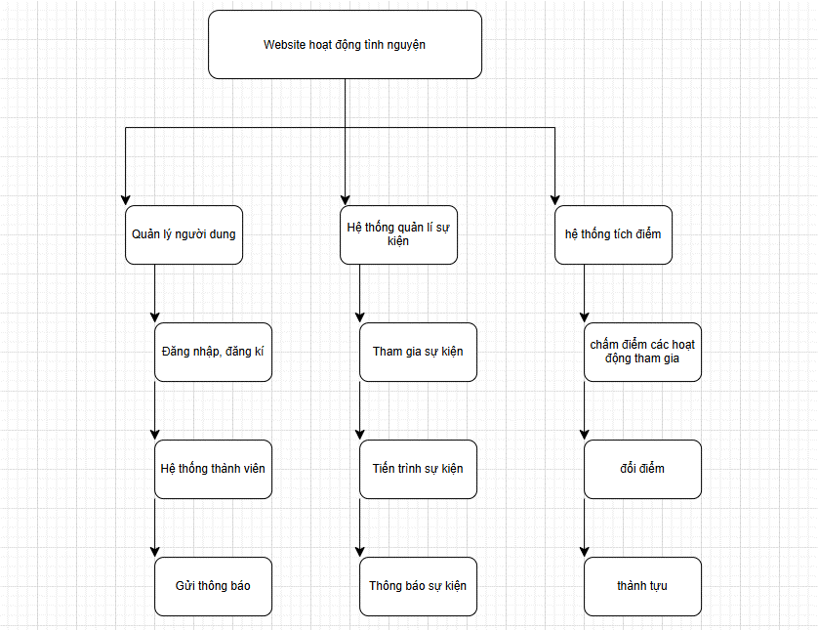Một Website Hoạt động tình nguyện

*Hình 1.1: Sơ đồ phân rã chứng năng Website Hoạt động tình nguyện*

**

*Phác thảo thiết kế theo di động tiêu chuẩn*

# TÀI LIỆU THAM KHẢO

[1]Tình nguyện là gì? Những điều nên biết về hoạt động tình nguyện

[*Tình nguyện là gì? Những điều nên biết về hoạt động tình nguyện | Volunteer For Education (VEO)*](https://veo.com.vn/tinh-nguyen-la-gi-nhung-dieu-nen-biet-ve-hoat-dong-tinh-nguyen)

[2] Trang web về hoạt động tình nguyện

[*[TopTip] Top 3 Trang Web Tìm Việc Tình Nguyện và Thực Tập Cho Học Sinh Sinh Viên - MyBook*](https://mytour.vn/vi/blog/bai-viet/meohay-top-3-trang-web-tim-viec-tinh-nguyen-va-thuc-tap-danh-cho-sinh-vien.html)

# KẾ HOẠCH THỰC HIỆN ĐỀ TÀI

Thời gian thực hiện nghiên cứu : từ ngày 26/02/2025 đến 26/05/2025

|  |  |  |  |  |  |  |  |
| --- | --- | --- | --- | --- | --- | --- | --- |
| Công việc | **Thời gian thực hiện** | | | | | | |
| 26/02/2025  25/03/2025 | 26/03/2025  01/04/2025 | 02/04/2025  11/04/2025 | 12/04/2025  20/04/2025 | 21/04/2025  30/04/2025 | 01/05/2025  20/05/2025 | 21/05/2025  26/05/2005 |
| 1. Làm đề cương | x |  |  |  |  |  | **Nộp đề tài** |
| 1. Tìm hiểu về các công cụ lập trình |  | x |  |  |  |  |
| 1. Xây dựng và thiết kế hệ thống |  |  | x | x |  |  |
| 1. Thiết kế giao diện |  |  |  | x | x |  |
| 1. Hoàn thiện các chức năng, liên kết dữ liệu và giao diện |  |  |  | x | x |  |
| 1. Viết báo cáo |  |  |  |  |  | x |
| 1. Bảo vệ đề tài |  |  |  |  |  | x |

|  |  |
| --- | --- |
| **XÁC NHẬN CỦA BỘ MÔN**  **NGƯỜI HƯỚNG DẪN**  (*Ký và ghi rõ họ tên*) | ............., *ngày ... tháng .. năm*  **SINH VIÊN THỰC HIỆN**  (*Ký và ghi rõ họ tê*n) |